Московский Энргтический институт
Лабораторная работа №2
Минимизация частичных булевых функций
студент Винников А.
Группа А-14-07

Прподаватель Фролов А.Б.
Москва 2009

Постановка задачи
Даны покрытия областей единичных значений 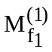 и 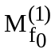 функция f₁ и f₀, ⊆ .
- Построить сокращенное покрытие первой области, применив разработанную ранее программу.
- Удалить грани, не пересекающиеся ни с одной из граней второго покрытия.
- Разработать программу сравнения множеств двоичных наборов M₁ и M₂, заданных покрытиями П₁ и П₂.
Программа должна работать с покрытиями подмножеств n-мерного куба, 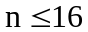, состоящими из произвольного числа граней, например,
Обеспечить компактное размещение покрытия в памяти. Кодировать компоненты граней двумя битами. Разработать тестовый пример и провести тест.

Алгоритм
В работе я использовал модернизированный алгоритм Блека-Порецкого, разработанный в первой лабораторной работе. После удаления поглощаемых данной гранью граней покрытия, получающегося из П₁, удалялись поглощаемые грани из покрытия П₂.
АЛГ минимизация частичной функции
- Применить полученный алгоритм к покрытиям П₂ и П₁
- Если по окончании работы подпрограммы покрытие П₂ окажется пустым, то M₂⊆ M₁. Выход.
- Применить модернизированную программу к покрытиям П₂ и П₁.
- Если по окончании работы программы покрытие П₁ окажется пустым, то M₁⊆ M₂. Выход.
- Иначе M₁ и M₂ несравнимы.

Описание
В программе реализованы следующие функции:
- Сопряжение двух граней
- Свойство поглощения
- Свойство “первая грань (a₁ ,…,a_{j},…, a_{n}) пересекается со второй гранью” (b₁ ,…,b_{j},…, b_{n}; функция возвращает 1 в этом случае (не должно быть пар вида a_{j} =0, b_{j} =1 или a_{j} =1, b_{j} =0) и возвращает 0 в противном случае.

Тестовый пример
Исходные данные
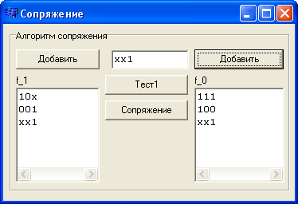
Результаты:
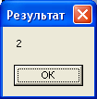следовательно M₂⊆ M₁ 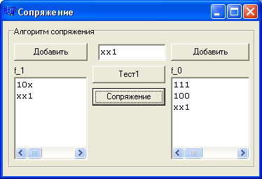
Минимизированная частичная функция f1 слева

